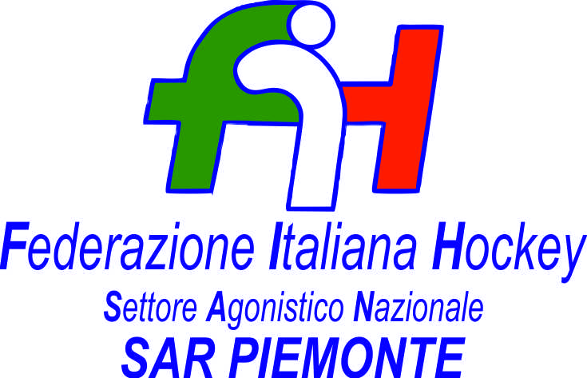

FEDERAZIONE ITALIANA HOCKEY - SAN PIEMONTE

Cocco Felicita Str. Casa del Bosco 19 12042 BRA CN - tel. 347.1106091 - 349.9703176
e-mail - sar1.felicocc@libero.it sanpiemonte@federhockey.it

Bra, 02 Giugno 2022

C.U. 199 - SPAREGGIO UNDER 16 MASCHILE

COMUNICO DI SEGUITO DATA E ORA DI SVOLGIMENTO DEGLI SPAREGGI UNDER 16 MASCHILE

12 GIUGNO 2022 A VILLAR PEROSA

Ore 10.00 H.P. VALCHISONE - SG AMSICORA
Con possibile anticipo a Sabato 11.06.2022

Ore 14.00 (11.00) SG AMSICORA - GENOVA H. 1980

Ore 16.30 (15.00) GENOVA H. 1980 - HP VALCHISONE

Gli orari tra le parentesi, nel caso in cui la prima gara venisse anticipata al sabato

Cordiali Saluti

SAN PIEMONTE
Cocco Felicita

_________________________________________________________________________________
 | 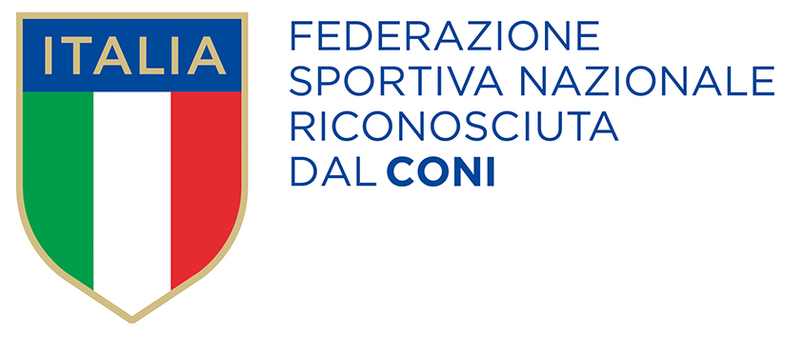
  Responsabile S.A.R. Piemonte: Felicita COCCO
  Tel. 347/1106091 – 349/9703176 – e-mail: sanpiemonte@federhockey.it
  Partita Iva 01384511000 – Cod. Fiscale 05288960585

